***Несколько выходов сети (нейронов в выходном слое больше одного)***

Ранее мы использовали нейросеть для классифиции данных на 2 класса. Использовали нейросеть с одним нейроном в выходном слое:

Значение 0 или 1 на выходе сети указывало принадлежность объекта первому или второму классу.

Используем сеть с несколькими выходами (в данном случае с двумя):

В этом случае номер выхода со значением 1 указывает номер класса.

Для обучения сети можно использовать целевую функцию вида:

здесь – номер последнего слоя, n – номер нейрона в выходном слое

Значение функция равно числу правильно классифицированных точек в тренирочном наборе данных.

Правильные значения весовых множетелей *w* и смещения *b* обеспечивают максимальному значению целевой функции .

Как и прежде, заменим индикаторную функцию на гладкую, дифференцируемую функцию:

***Softmax – активационная функция***

Выход сети с максимальным значением указывает номер класса, которому принадлежат входные данные. Для того чтобы увеличить значение на «правильном» выходе и придать выходным значениям смысл вероятности вхождения объекта в тот или иной класс в качестве активационной функции выходного слоя используется Softmax функция. Например:

– номер последнего слоя,

n – номер нейрона в выходном слое.

import numpy as np

import matplotlib.pyplot as plt

from sklearn import datasets

POINT_N = 300

DIM_N = 2

CLUST_N = 3

data, targ = datasets.make_blobs(n_samples=POINT_N, centers=CLUST_N, cluster_std=[0.5,1.5,1.5], n_features=DIM_N, center_box=(-10,10), random_state=0)

plt.figure(figsize=(5,5))

for i in range(POINT_N):

if targ[i]==0:

plt.scatter(data[i][0], data[i][1], c='blue', marker='o')

else:

if targ[i]==1:

plt.scatter(data[i][0], data[i][1], c='green', marker='o')

else:

plt.scatter(data[i][0], data[i][1], c='magenta', marker='o')

plt.show()

# Neural network module

import keras

from keras.models import Sequential

from keras.layers import Dense

# Один нейрон в выходном слое

model=Sequential()

model.add(Dense(20, input_dim=DIM_N, activation='sigmoid'))

model.add(Dense(20, activation='sigmoid'))

model.add(Dense(1,activation='linear'))

model.compile(loss='mse')

#model.compile(loss='mse', optimizer='adam')

callback = keras.callbacks.EarlyStopping(monitor="loss", mode="min", verbose=1, patience=300, min_delta=0.003)

model.fit(data, targ, batch_size=int(data.shape[0]/5), epochs=5000, verbose=1, callbacks=[callback])

res = model.predict(data)

print("")

for n in range(10):

print (targ[n],"-",res[n])

print("")

plt.figure(figsize=(5,5))

for i in range(POINT_N):

if targ[i]==0:

plt.scatter(data[i][0], data[i][1], c='blue', marker='o')

else:

if targ[i]==1:

plt.scatter(data[i][0], data[i][1], c='green', marker='o')

else:

plt.scatter(data[i][0], data[i][1], c='magenta', marker='o')

if res[i]<0.5:

plt.scatter(data[i][0], data[i][1], c='blue', marker='x')

else:

if res[i]<1.5:

plt.scatter(data[i][0], data[i][1], c='green', marker='x')

else:

plt.scatter(data[i][0], data[i][1], c='magenta', marker='x')

plt.show()

plt.figure(figsize=(7,5))

plt.hist(res, bins=15*CLUST_N, color='blue')

plt.show()

"""

#---------------------------------------------------------------------

# три нейрона в выходном слое - SoftMax

from sklearn import preprocessing

targ = targ.reshape(-1, 1)

enc = preprocessing.OneHotEncoder(handle_unknown='ignore')

targ = enc.fit_transform(targ).toarray ().astype(int)

model=Sequential()

model.add(Dense(20, input_dim=DIM_N, activation='sigmoid'))

model.add(Dense(20, activation='sigmoid'))

model.add(Dense(3,activation='linear'))

#model.add(Dense(3,activation='softmax'))

model.compile(loss='mse')

callback = keras.callbacks.EarlyStopping(monitor="loss", mode="min", verbose=1, patience=300, min_delta=0.003)

model.fit(data, targ, batch_size=int(data.shape[0]/5), epochs=5000, verbose=1, callbacks=[callback])

res = model.predict(data)

print("")

for n in range(10):

print (targ[n],"-",res[n])

print("")

plt.figure(figsize=(5,5))

for i in range(POINT_N):

if np.argmax(targ[i])==0:

plt.scatter(data[i][0], data[i][1], c='blue', marker='o')

else:

if np.argmax(targ[i])==1:

plt.scatter(data[i][0], data[i][1], c='green', marker='o')

else:

plt.scatter(data[i][0], data[i][1], c='magenta', marker='o')

if np.argmax(res[i])==0:

plt.scatter(data[i][0], data[i][1], c='blue', marker='x')

else:

if np.argmax(res[i])==1:

plt.scatter(data[i][0], data[i][1], c='green', marker='x')

else:

plt.scatter(data[i][0], data[i][1], c='magenta', marker='x')

plt.show()

res1 = []

for n in range(res.shape[0]):

res1.append(res[n,np.argmax(res[n])]+np.argmax(res[n]))

plt.figure(figsize=(7,5))

plt.hist(res1, bins=15*CLUST_N, color='blue')

plt.show()

"""

Синтетический набор входных данных:

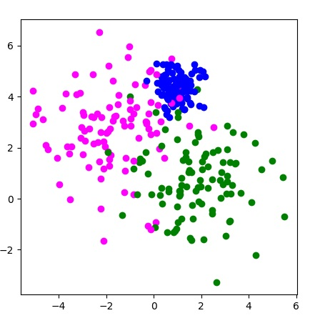

Выходные данные для 3-х случаев.

1. Сеть с одним нейроном в выходном слое
2. Сеть с тремя нейронами в выходном слое
3. Сеть с тремя нейронами и SoftMax активационной функцией

